Skipily orders API
Bestellungen per API abrufen und Fulfillment zurückschreiben — für die
Anbindung an Shopify, Odoo oder ein eigenes ERP. Kein zweites Tool, keine
manuelle Übertragung.

- **Endpoint:** `https://vcjwlyqkfkszumdrfvtm.supabase.co/functions/v1/orders-api`
- **Auth:** Header `x-api-key: <dein API-Schlüssel>` (Provider-Portal → Stammdaten → API & Integration)
- **Voraussetzung:** Pro-/Enterprise-Tarif, Shop aktiv
- **Scoping:** Jeder Schlüssel sieht ausschließlich die eigenen Bestellungen.

Zwei Integrationswege (kombinierbar)

Weg | Richtung | Wofür
Pull (diese API) | Skipily → dein System | Bestellungen abrufen, Inkrement-Sync (updated_since), Backfill
Push (Webhooks) | Skipily → deine URL | Echtzeit-Benachrichtigung bei neuer/geänderter Bestellung (webhook_url setzen)

Empfehlung für ~50 Bestellungen/Tag: **Webhook** für Echtzeit + **stündlicher Pull mit `updated_since`** als Sicherheitsnetz (verpasste Webhooks nachholen).

Endpoints

### Bestellungen auflisten
```bash
curl "https://vcjwlyqkfkszumdrfvtm.supabase.co/functions/v1/orders-api?status=confirmed&limit=50" \
-H "x-api-key: DEIN_KEY"
```

Filter:
Parameter | Beispiel | Zweck
status | confirmed | pending/confirmed/shipped/delivered/cancelled
payment_status | paid | nur bezahlte abrufen
updated_since | 2026-06-15T00:00:00Z | Inkrement-Sync — nur seither Geändertes
created_since | 2026-06-15T00:00:00Z | nur neue Bestellungen
limit / offset | 50 / 0 | Pagination (max 200)
sort / order | updated_at / desc | Sortierung

Einzelne Bestellung
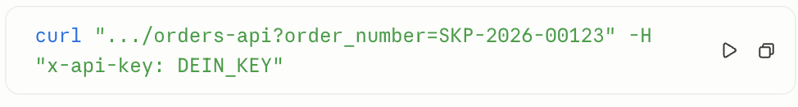

Antwort (gekürzt)
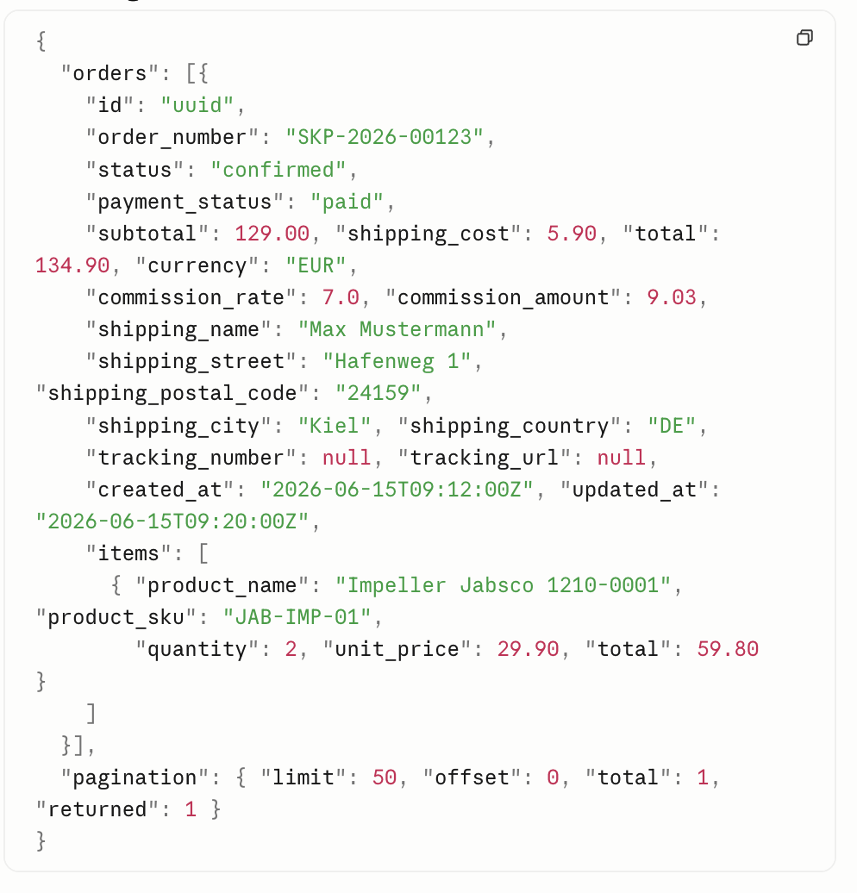

Fulfillment zurückschreiben (Versand melden)
Wenn dein ERP/Shopify versendet, schreib Status + Tracking zurück — der
Käufer wird automatisch benachrichtigt:

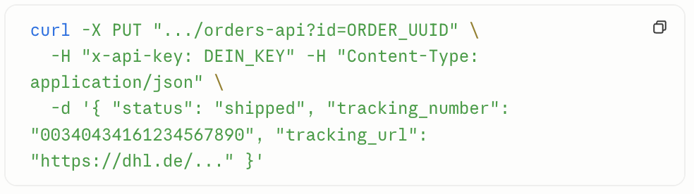
Erlaubte `status`: `confirmed`, `shipped`, `delivered`, `cancelled`.

Integration Odoo
- Pull: Geplante Aktion (Scheduled Action), z.B. alle 15 Min: `GET …?updated_since=<letzter Sync>` → Sale Orders / Pickings anlegen/aktualisieren.
- Push zurück: Beim Bestätigen der Lieferung in Odoo → `PUT …?id=` mit `status=shipped` + Tracking.
- Idempotenz: `order_number` als externe Referenz (`client_order_ref`) speichern → keine Duplikate.

Integration Shopify
- Skipily-Bestellungen via Pull als Shopify-Orders spiegeln (Order Create API), `order_number` als `note`/`tags`.
- Shopify-Fulfillment-Webhook → `PUT …` an Skipily mit Tracking.
- Alternativ direkter Webhook-Empfang: `webhook_url` im Provider-Profil auf einen Shopify-Flow/Middleware-Endpoint setzen.

Fehlercodes

HTTP | Bedeutung
401 | x-api-key fehlt oder ungültig
403 | Tarif zu niedrig (Pro/Enterprise nötig)
404 | Bestellung nicht gefunden (oder gehört nicht zu diesem Key)
400 | ungültiger Parameter / leeres PUT

